**Déterminer la pression d’un barrage en tant qu’ingénieur(e) hydraulicien(ne)**

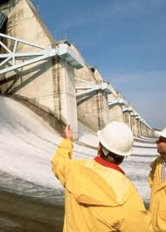**Nathalie est ingénieure hydraulicienne. Elle travaille sur un projet de construction d’un équipement hydraulique. Elle doit réaliser une étude de faisabilité. En tenant compte des caractéristiques du terrain, elle calcule des volumes, débits et pressions d’eau. À partir de ces données, elle propose une solution technique ainsi qu’un budget pour la réalisation du projet.**

**L’objectif de l’activité est de comprendre la modélisation qui permet de calculer des valeurs de pression à différents endroits d’un barrage hydraulique comme pourrait le faire Nathalie, ingénieure hydraulicienne.**

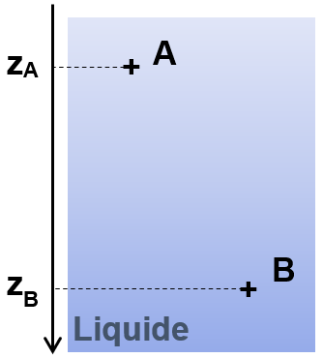**Document 1 - Loi fondamentale de la statique des fluides**

Pour un fluide au repos et incompressible (de masse volumique constante), la pression en un point B du liquide est de la forme :

*P*B = k x (*z*B – *z*A) + *P*A

avec *P* la pression en Pa, z la profondeur dans le liquide en m et *k* une constante dont l’expression et l’unité seront déterminées ultérieurement.

**Document 2 - Protocole expérimental**

* 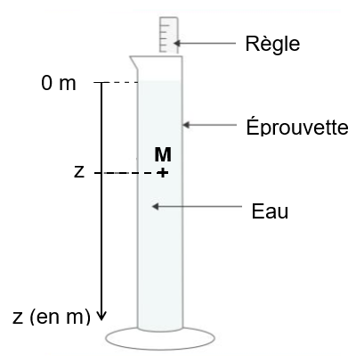Graduer en m une éprouvette de 250 mL remplie d’eau à partir de la surface libre* du liquide correspondant à l’altitude z1 = 0 m.
* Mesurer, à l’aide d’un pressiomètre :
  + la pression P1 en un point à la surface libre du liquide pour l’altitude z1 = 0 m;
  + la pression P en différents points d’altitudes z dans l’eau.
* Présenter les résultats, exprimés dans les unités légales, dans un tableau.

Vocabulaire

*surface libre : surface de contact entre le liquide et l’air

**Données**

* Pression atmosphérique de référence (niveau de la mer) : P = 1,013 x 105 Pa
* Au contact de deux fluides (entre deux liquides ou entre un gaz et un liquide), la pression P est la même dans les deux fluides.

**Questions**

1. Mettre en œuvre le protocole expérimental, pour mesurer différentes valeurs de pression au sein du liquide depuis la surface libre jusqu’au bas du liquide.
2. Proposer une représentation graphique qui permettrait de vérifier l’expression de la loi fondamentale de la statique des fluides. Pour cette étude, A sera un point situé à la surface libre.
3. À l’aide d’un tableur grapheur, effectuer son tracé.
4. Modéliser la courbe obtenue. Afficher l’équation de cette modélisation ainsi que le coefficient de détermination.
5. Interpréter les résultats de la modélisation et montrer que la loi de la statique des fluides est vérifiée.
6. Vérifier que la constante *k* = *ρ* x *g* avec *ρ* la masse volumique de l’eau et *g* l’intensité de la pesanteur.
7. Estimer la différence de pression, exprimée en bar, pour une différence de profondeur de 50 m.
8. Expliquer comment Nathalie, ingénieure hydraulicienne, peut utiliser la loi fondamentale de la statique pour étudier la faisabilité d’un barrage.

Dans les faits, lors d’une étude de faisabilité d’un barrage, les calculs de pression sont réalisés à partir de logiciels de modélisation plus précis et descriptifs et prennent en compte un plus grand nombre de paramètres. Cependant, la loi fondamentale de la statique des fluides demeure centrale dans ces modélisations.

1. Compléter la grille ci-dessous en indiquant les compétences vues dans l’activité qui sont mobilisées par un(e) ingénieur(e) hydraulicien(ne) dans l’exercice de son métier. Si besoin, consulter les ressources citées en fin d’activité.
2. Pourriez-vous exercer ce métier ? Explicitez votre réponse en vous appuyant les éléments de la grille ci-après.

**Pour aller plus loin**

**Document : Modéliser un nuage de points à l’aide du langage de programmation Python**

|  |  |
| --- | --- |
| **1**  **2**  **3**  **4**  **5**  **6**  **7**  **8**  **9**  **10**  **11**  **12**  **13**  **14**  **15**  **16**  **17**  **18**  **19**  **20**  **21**  **22**  **23**  **24**  **25**  **26**  **27**  **28**  **29** | import numpy as np  import matplotlib.pyplot as plt  import scipy.stats as sc  # Valeurs expérimentales  P = np.array([...,...,...,...,...]) # entrer les valeurs de la pression en Pa  z = np.array([...,...,...,...,...]) # entrer les valeurs de la profondeur en m  # Calcul de la différence de pression deltaP = P – P1  deltaP = ... - ... # en Pa  # Calcul de la différence d'altitude deltaz = z1 – z  deltaz = ... - … # en m  # Modélisation des points expérimentaux  droite=sc.linregress(...,...)  coefficient=droite.slope  print("coefficient directeur:",coefficient)  oorigine=droite.intercept  Les points bleus ('b') représentés par des croix ('+') sont reliés ('-').  print("ordonnée à l'origine:",oorigine)  deltaP_modele=coefficient*deltaz+oorigine  # Tracé de la droite de modélisation  plt.plot(...,...,'b+-')  plt.title("Evolution de deltaP en fonction de deltaz",fontsize=14)  plt.xlabel("deltaz (en m)")  plt.ylabel("deltaP (en Pa)")  plt.grid()  plt.show() |

**Consigne :** Utiliser le programme Python pour montrer que la loi fondamentale de la statique des fluides est vérifiée.

**Un métier : Ingénieur(e) hydraulicien(ne)**

L’ingénieur(e) hydraulicien(ne) conçoit, réalise et surveille les réseaux de distribution ou d’assainissement de l’eau. En charge de la conception et du bon fonctionnement des différentes infrastructures responsables de l’acheminement de l’eau potable ou du traitement des eaux usées, il (elle) peut travailler pour des sociétés de construction des réseaux d’exploitation ou d’assainissement de l’eau, des sociétés d’exploitation d’ouvrages comme EDF ou des ports autonomes. Il (elle) peut également être employé(e) par une Agence de l’eau ou par une collectivité locale ou territoriale. Au sein de ces différentes structures, il (elle) travaille en équipe et doit avoir de bonnes aptitudes relationnelles. L’ingénieur(e) hydraulicien(ne) doit posséder des connaissances scientifiques et techniques dans plusieurs domaines : hydrologie, topographie, génie civil.

Quelques exemples de formations qui permettent d’accéder au métier d’ingénieur(e) hydraulicien(ne).

*Les parcours de formation présentés ci-dessous ne sont que des exemples. Pour parvenir à exercer ce métier, d’autres parcours de formation existent non explicités ici.*

|  |  |  |
| --- | --- | --- |
| **Exemples de parcours scolaires** | **Bac technologique :**  STL | **Bac général :**  Enseignements de spécialité : Physique-chimie, Mathématiques, SVT, NSI, SI… |
| **Exemples de formations et de diplômes après le bac** | * Licence Physique Chimie puis Master Sciences de l’eau et de l’environnement * Classe préparatoire puis école d’ingénieur (ENSEEIHT, ENGEES...) | |
| **Exemples de missions** | * Concevoir des projets de construction d’une infrastructure ou d’un équipement hydraulique (de l’étude de faisabilité à la réalisation) * Avoir la responsabilité de la supervision, de la surveillance, de la maintenance d’une infrastructure ou d’un équipement hydraulique | |
| **Exemples de compétences associées** | * ……………………………………………………………………………................. * ………………………………………………………………………………….......... * ………………………………………………………………………………………... * ………………………………………………………………………………………... | |

**Quelques ressources pour en savoir plus**

|  |  |
| --- | --- |
|  |  |
| [Ingénieur hydraulicien](https://www.onisep.fr/ressources/univers-metier/metiers/hydraulicien-hydraulicienne)  Onisep | [Ingénieur hydraulicien](https://www.cidj.com/metiers/hydraulicien-hydraulicienne)  Cidj |

Règle

**M**

**+**

z (en m)

z

0 m

Éprouvette